以基督的心为心（教师版）
腓立比书 二1~8
教案设计：谢园姝
日期：9/30/2020
- 课前预备（提前15分钟）
课程前一天，老师向全体学生送出线上课程链接。课程当天，提前15分钟通过电脑Zoom软件上线，打开声音和视频，一边等候学生上线，一边和学生交谈，了解学生的近况，以轻松愉快的气氛开始网上儿童主日学课程。

- 课前敬拜 （5分钟）
敬拜歌曲《把冷漠变成爱》——赞美之泉 · 赞美之泉儿童敬拜赞美 (4)
《把冷漠变成爱》 – Zoom – 视频 – Youtube；https://youtu.be/z20HqCe2iMk
《把冷漠变成爱》 – 简谱 - 赞美诗网；https://www.zanmeishi.com/tab/10998.html
说明：老师请学生起立，师生一起跟着视频学习带动唱。

连接语：在居家隔离的状态下，人与人之间需要保持社交距离，几个月没有在线下见到自己的朋友已经是常态了。社交距离的扩大，也造成了人心灵上渐渐的疏远。这首《把冷漠变成爱》实在是一个很好的提醒。现在我们的冷漠不是被美丽的事物迷惑，是被新冠病毒引起的隔离造成。我们在享受家庭温暖的同时，需要想一想，我们身边是有没有人需要爱，我们是不是可以感受到他们的需要呢？下面请大家打开圣经《腓立比书》第二章1-8节，我们一起齐声诵读。

- 引导活动 （35分钟）
连接语：在进入课程学习之前，我们现在分组玩一个网上团队合作游戏，名字叫《比比谁最像》。游戏规则如下：
- 每组选出一名组员成为图片提示者，助教通过Zoom把一副图片送给该组员。
- 助教分享电脑Zoom的白板功能。
- 图片提示者根据内容，线上描述不同物体的形状、颜色、大小、用途等信
息, (提示者可用各样方法来描述该对象，帮助学员去揣摩勾画，但绝对不说出该对象之名称。)
- 其他成员根据图片提示在共白板上，轮流画出物体。
- 全组最后共同完成一副画作。比较小组作品和原画作的区别。
说明：通过Zoom的Breakroom功能自动分组，每组3-4人。每组配备一名青少年当助教，带领游戏，分享白板和帮助解决技术问题。

- 游戏 10分钟
主题：《比比谁最像》
时间：10分钟
工具：可以上网的电脑或平板，Zoom
游戏结束标准：图片主要物体入画，有基本形状、色彩和位置等信息。

- 讨论（5分钟）
小组的集体白板图片完成后，助教带领组员思考并讨论以下问题。
• 请列出你认为本组游戏成功的地方。
• 请列出你认为团队整体需要改进的地方。
• 请列出自己可以做得更好的地方。
邀请一位组员为代表，总结本组的观察结果。

- 小组呈现 （7分钟）
结束分组，回到Zoom主房间。各小组派出代表，展示本组的画作，画作和原画相似度最高的小组获胜。请各小组派代表总结游戏讨论问题。

连接语：你们每个小组的画作都非常有特色，每个人按着自己对提示的理解，在白板上留下了痕迹，最终成就了这副集体智慧的“杰作”。下面，我们看看自然界中的蚂蚁是如何进行合作的。

- 视频观察 (8分钟)
观察视频：《蚂蚁地下城》https://youtu.be/LN73RrOTRZQ
说明：以动物界蚂蚁团队合作实例，结合游戏中的思考问题，组织讨论团队合作的重要性，引入本次课程的主题内容—以基督的心为心。

观察：视频里切叶蚁的身体尺寸和大小有什么特点吗?
连接语：是的，蚂蚁的体积很小，一个蚂蚁能搬运的东西也很少，不过它的数量很多。就像我们线上的每一位，一个人的力量很有限，能做的事情也不多，但是我们有不止一个人。

体会：第一眼看到切叶蚁建造的地下城，你有什么感受？
连接语：切叶蚁建造的地下城让人叹为观止，这个地下宫殿深入地下8米，体积超过50平方米，蚂蚁要经过数十亿次的搬运，将40吨泥土送到地面。一只蚂蚁绝对不可能完成这样伟大的工作。人也是这样，有许多工作是不可能由一个人完成的。特别是在我们生活的环境里，我们不能只顾自己，我们需要考虑到其他人。

反思：切叶蚁能够建造这么庞大的地下城，它的成功秘诀是什么？根据刚才游戏的体验，你认为存在的挑战是什么？
连接语：没错，团队合作是切叶蚁成功的秘诀。它们分工明确，沟通协作，同心合一来建造。然而，对于人类，我们如果希望同心合一，却不是那么容易的，对吗？就像刚才的游戏，虽然原画只有一副，但每个小组集体“复制”的画却大不同。在生活和学习中，如何与别人拥有同样的心思意念，为别人考虑是一门重要的功课。
说明：课间休息5分钟。

- 经文探索解析（25分钟）

连接语：在实际生活中，我们常常会遇到与别人合作的需要。关于这方面的教导，在圣经腓立比书二1-8，神对他的教会和百姓有清楚的说明，让我们一起来了解。

- 经文探索 （10分钟）
- 经文背景：
- 经文主题：
- 中心人物：
- 经文重点
- 经文结构
- 钥字解说

- 经文观察（7分钟）
- 第1-2节中保罗提到了哪些合一的要素？
- 保罗提醒不可做什么？可以做什么？请举例说明。
- 耶稣基督的心是什么样的心？他为我们做了哪些榜样？

- 深入思考（8分钟）
- 保罗劝勉信徒不要做的事？你有做过吗？
- 保罗鼓励信徒要做的事，你有忽略的吗？
- 思想“以基督的心为心”，求圣灵光照，请问你有哪些思想需要被神改变？有哪些行动需要被神改变？

总结：保罗在这一段经文中，劝勉腓立比教会要竭力达到合一，也就是要有“同样的思想，同样的爱心，要心志相同，思想一致”（新译本），为此就必须存心谦卑：也就是要尊重别人，站在别人的立场看问题，不可自私自利、贪图虚荣。因为主耶稣就是这样存心谦卑，以至于死，且死在十字架上。我们也要听从保罗的教导，以耶稣基督为榜样，心里存爱神和爱人的心，不求自己的益处，而是求别人的益处，学习谦卑合一。

连接语：达到真实的合一，谦卑是基本条件，耶稣基督永远是榜样。我们从开始的游戏体会了团队合作的乐趣，也从经文学习了谦卑合一的教导，那么，我们就要在实际行动中体验谦卑合一的实践。
- 生活应用（15分钟）

- 如前分组：通过Zoom随机分组，3-4人，每组配备一名助教。
- 分享愿望：每个组员分享自己一个最想实现的愿望。
- 选择内容：每个组员选择另外一位组员的愿望为内容，助教确保组员的愿望都被选中，没有遗漏。
- 制作贺卡：组员根据选定的愿望内容在线上设计一张祝福或代祷贺卡，有图片有文字，并线上发给对方。https://www.canva.com/cards/templates/
- 制作视频。活动结束后助教收集所有贺卡，线下制作视频。

- 回应诗歌（5分钟）
《凡事都能做》——赞美之泉 · 赞美之泉儿童敬拜赞美 (10)
《凡事都能做》 – Zoom – 视频 – Youtube；https://youtu.be/9aVCHbmuvOk
《凡事都能做》 – 简谱 - 赞美诗网；https://www.zanmeishi.com/tab/1088.html

- 回应祷告
亲爱的主耶稣，感谢你将自己的生命献上，为我们的罪死在十字架上，洗净我们的罪。谢谢你爱我们，顾念我们，谢谢你的谦卑和顺服，以至于完成天父的旨意。求主帮助我们学习你的谦卑，学习顾念别人，学习和别人有一样的心思，一样的意念，使我们在主里可以合一。感谢赞美主，奉主耶稣基督的名求，阿们！

附录：
- 《把冷漠变成爱》歌谱：https://www.zanmeishi.com/tab/10998.html

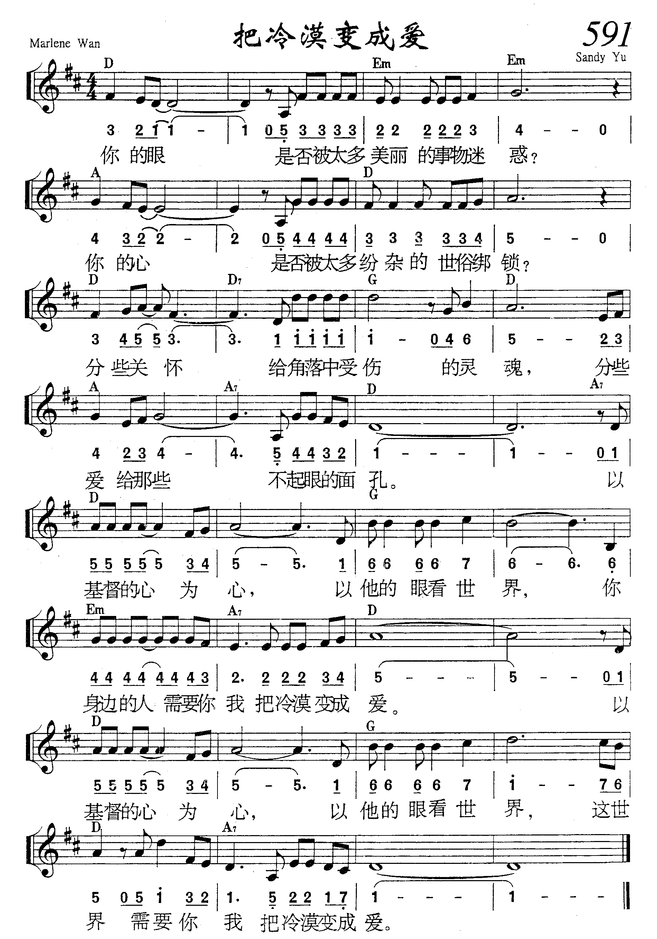

- 《凡事都能做》歌谱：https://www.zanmeishi.com/tab/1088.html
